TỔNG QUAN KIẾN TRÚC
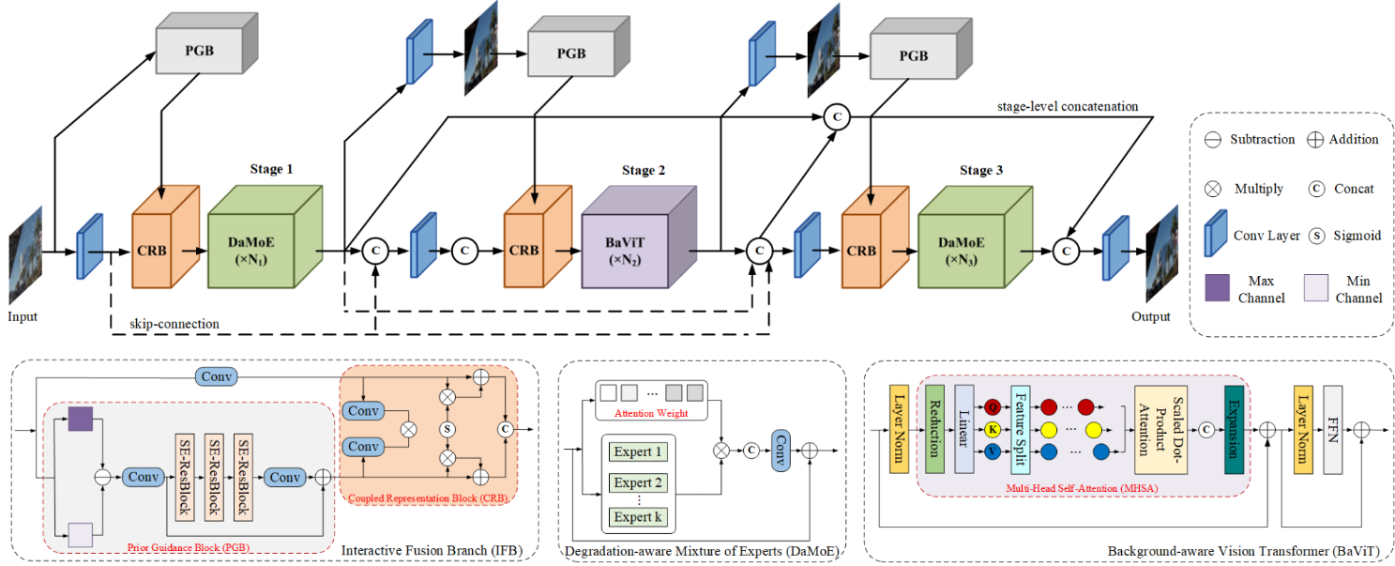
- Tóm tắt
- Kiến trúc là 1 mạng no-ron động, kết hợp giữa CNN và Transformer.
- Gồm 4 thành phần chính:
Khối | Tên | Vai trò
PGB | Progressive Gating Block | Điều chỉnh động số kênh (feature channels) qua cơ chế chọn lọc và co giãn (max/min channel), giúp giảm tính dư thừa đặc trưng.
CRB | Coordinate Refinement Block | Tinh chỉnh không gian đặc trưng theo tọa độ (Height × Width), tăng khả năng chú ý theo vị trí.
DaMoE | Dynamic Mixture of Experts | Học biểu diễn động bằng cách trộn nhiều “experts” (Conv branch), chọn lọc tự động dựa trên nội dung input.
BaViT | Balanced Vision Transformer | Trích chọn đặc trưng toàn cục (global representation) từ feature map CNN bằng self-attention nhưng cân bằng giữa hiệu quả và chi phí tính toán.

- Chi tiết các khối
- PGB – Progressive Gating Block
- Mục tiêu: Tự động điều chỉnh số lượng kênh hoạt động (active channels) theo ngữ cảnh — giúp mạng nhẹ hơn mà vẫn giữ thông tin cần thiết.
- Sinh ra prior feature (biên, hình khối, texture) – kiến trúc sơ bộ
- Phục vụ cho các khối CRB, DaMoE tái tạo ảnh
- Output giữ nguyên kích thước của input
- CRB - Coordinate Refinement Block
- Mục tiêu: Nâng cao khả năng biểu diễn không gian bằng cách thêm thông tin vị trí (coordinate attention) vào feature map.
- Kết hợp feature hiện tại với output của PGB. (tức giúp kết nối giữa prior vs đặc trưng học được)
- Giữ nguyên kích thước input

- DaMoE - Dynamic Mixture of Experts
- Mục tiêu: Tạo tập hợp các chuyên gia (expert Conv branches) hoạt động khác nhau theo nội dung input.
=> Giúp mạng có khả năng thích ứng cấu trúc — ví dụ, với ảnh chứa biên rõ → chọn expert lọc biên; với vùng mượt → chọn expert mịn.
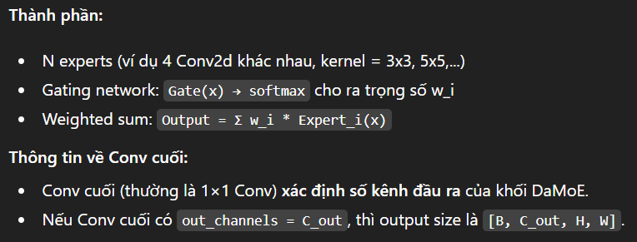
- Gating module quyết định trọng số pha trộn giữa các expert.

- BaViT - Balanced Vision Transformer
- Mục tiêu: Kết hợp khả năng học toàn cục của Transformer với hiệu quả tính toán của CNN. giúp tổng hợp thông tin toàn cục, khắc phục nhược điểm phạm vi cảm nhận cục bộ của CNN.
